Liiklusvälise teabevahendi riigitee kaitsevööndisse paigaldamise nõusoleku taotlus

Taotleja (ettevõtte, füüsilise isiku) nimi, aadress, telefoni number, e-post:
Eesti Reformierakond, Endla 16, Tallinn 10142, +372 507 3113, info@reform.ee
Registri- või isikukood: 80043147

Liiklusvälise teabevahendi (edaspidi – teabevahend) taotletav paigalduskoht:
Tee nimi: Tamme tänava lõik 1, Tõrvandi alevik, Kambja vald
L-EST asukoht: X 6467790.82 Y 658791.90

Teabevahendi eksponeerimise aeg alates 04.01.2027 kuni 20.03.2027

Muu informatsioon (Teabevahendi sisukirjeldus, mõõtmed jms)
Teisaldatav metallist ehitusaed raskusjalgadel. Aiale kinnitatakse 3500 × 2000 mm PVC-bänner. Konstruktsiooni kogukõrgus on ca 2160 mm.

Reklaami kavand:

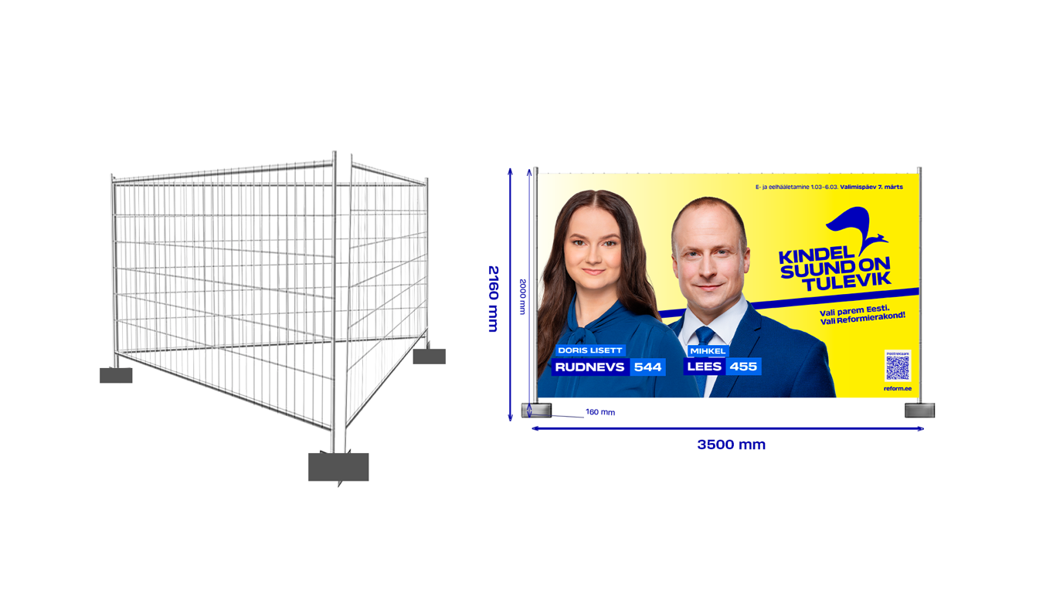

Asendiplaan:
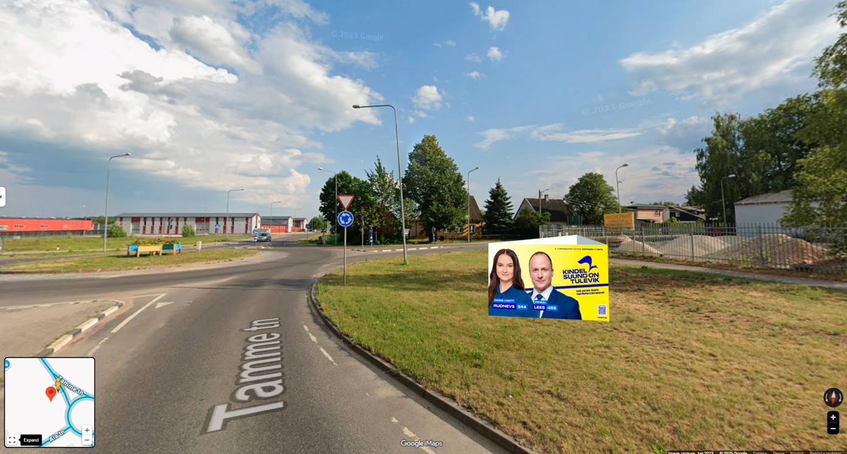

Taotleja: Merili Ranniste 09.09. 2026.a.
(nimi, allkiri)

Märkused:

Loa saamiseks tuleb taotlusele lisada teabevahendi värviline kujundus ja teabevahendi asukohaskeem.
Nõusoleku taotluse menetlemisel eeldatakse, et taotlejal on olemas teekaitsevööndi maaomaniku nõusolek.
Paigaldamiseks peab loa taotlejal olema maaomaniku luba.

